

**Nombre del módulo**

Lenguajes y estandares en la web

**Diplomado**

Arquitectura de Aplicaciones Web

**Nombre del alumno**

Serralde Bárcenas Nancy

**Matrícula**

020085815

**Nombre de la Tarea**

Ejercicio Practico

**Unidad**

Tema 1 - Hyper Text Markup Language (HTML)

**Nombre del Tutor**

Eduardo Hernández González

**Fecha**

13 - Mayo – 2018

**Ejercicio Práctico**

**Paso 1 Creación de carpeta principal**

Creación de carpeta: documentos/diplomado/modulo1/ejercicio

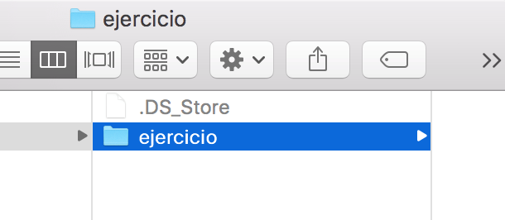

**Paso 2 Creación de archivo inicio.htm**

Creación de archivo inicio.htm

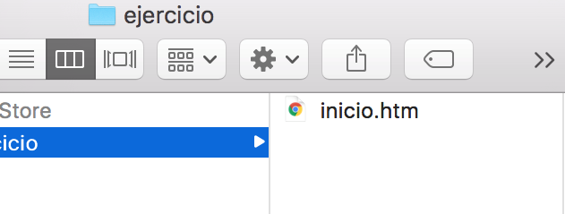

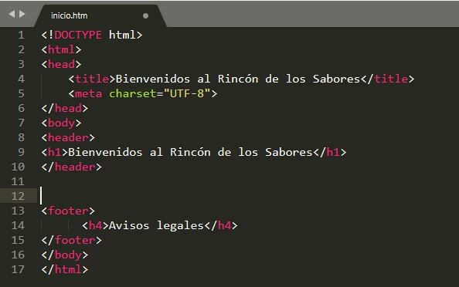

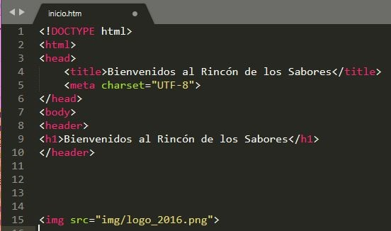

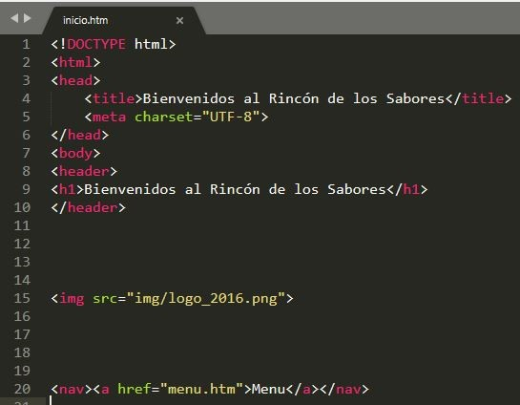

**Paso 3 Creación de archivo menu.htm**

Creación de archivo menu.htm

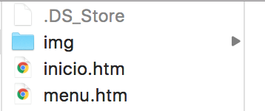

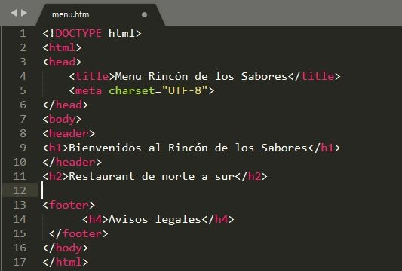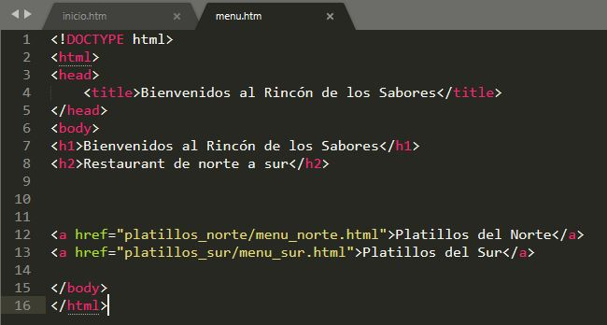

**Paso 4 Creación de sub carpetas**

.Creación de sub carpetas platillos_norte y platillos_sur

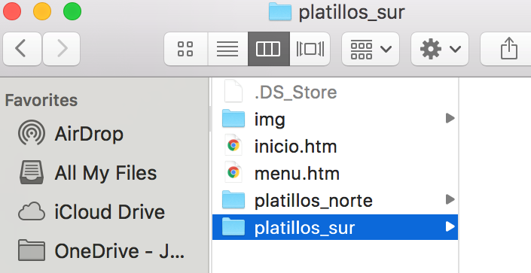

**Paso 5 Creación de subsecciones norte**

a) Creación de archivo menu_norte.html

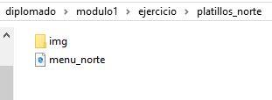

b) Creación de platillos

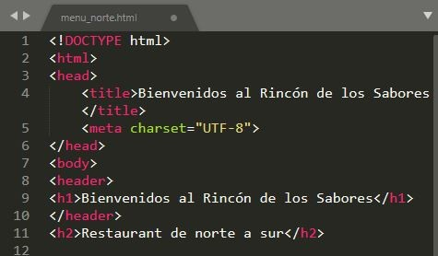

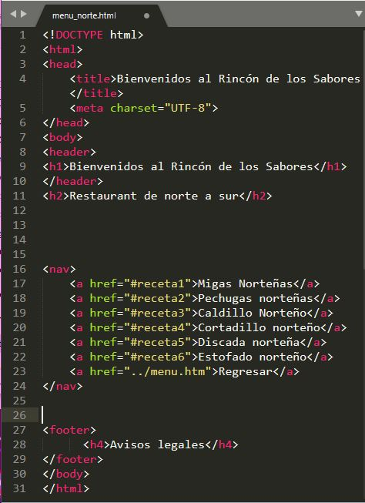

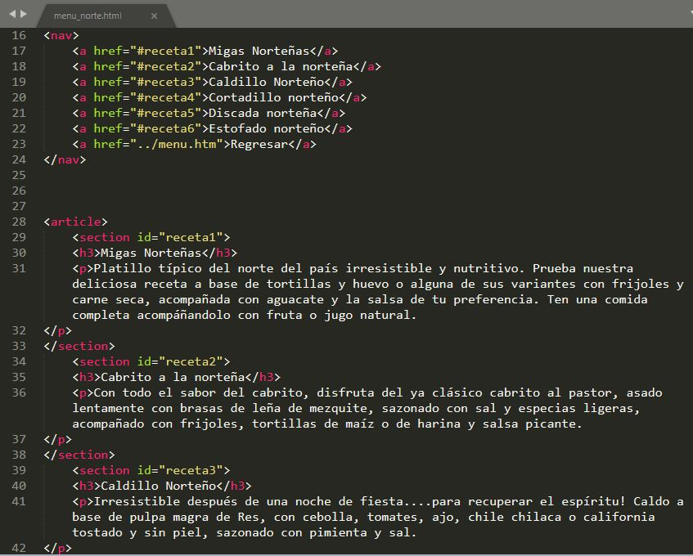

**Paso 6 Creación de subsecciones sur**

a) Creación de archivo menu_sur.html

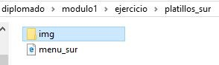

b) Creación de platillos

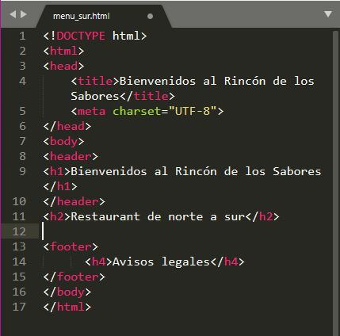

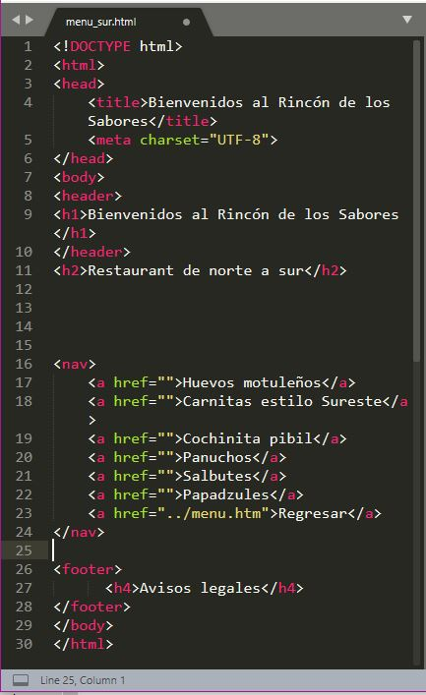

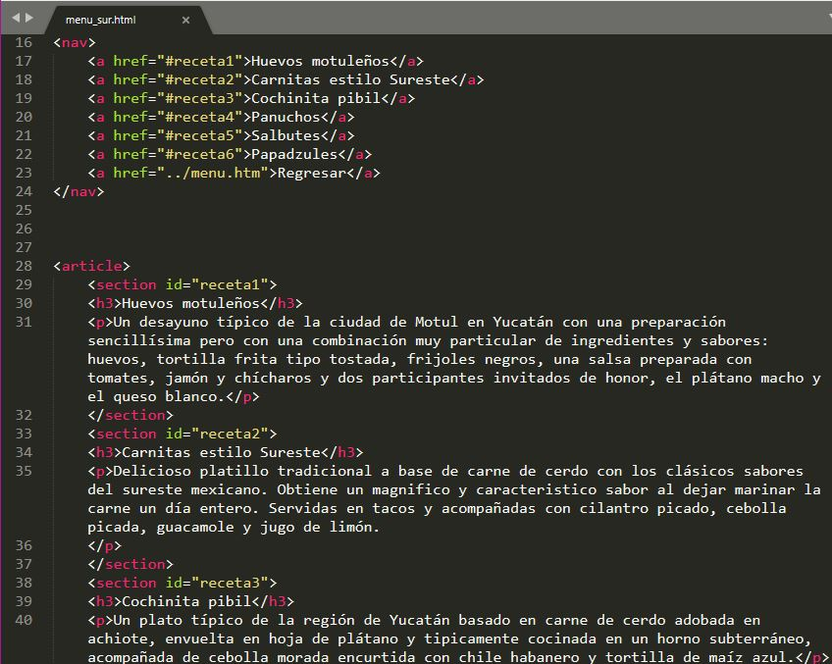

**Vistas de explorador**

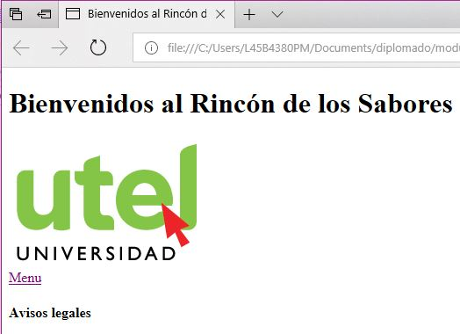a) Pantalla de Inicio.htm

a) Pantalla de menu.htm

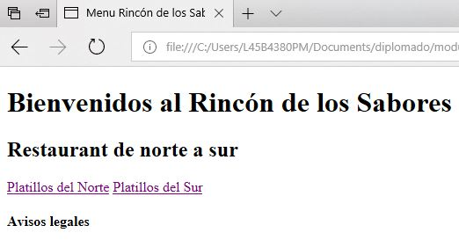

c) Pantalla de menu_norte.html

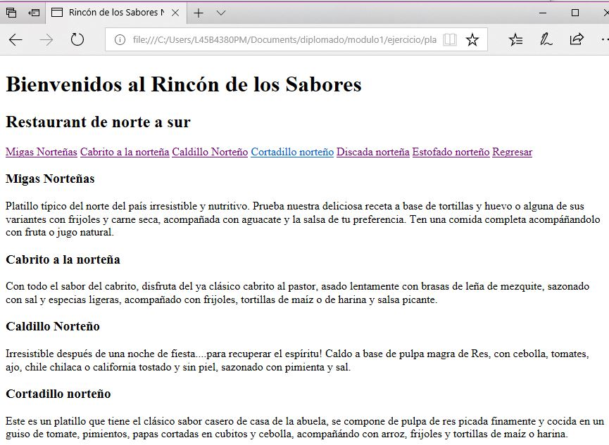

c) Pantalla de menu_sur.html

